Конструкт урока
изобразительного искусства в 1 классе и применением ИКТ
Тема: Узоры, которые создали люди. "Дымковское чудо."
Задачи:
- находить орнаментальные украшения в предметном окружении человека, в предметах, созданных человеком.
- рассматривать орнаменты, находить в них природные мотивы и геометрические мотивы.
- познакомить с техникой росписи “Дымковской игрушки”, с историей и особенностями этого искусства;
- расширять знания детей о видах декоративно-прикладного искусства.
- придумывать свой орнамент: образно, свободно написать красками и кистью декоративный эскиз на листе бумаги.
Формирование универсальных учебных действий (УУД):
Личностные:
- обладать мотивационной основой учебной деятельности;
- использовать адекватную самооценку на основе критерия успешности учебной деятельности.
Регулятивные:
- принимать и сохранять учебную задачу;
- планировать свои действия в соответствии с поставленной задачей;
- адекватно воспринимать предложения и оценку учителя, сверстника.
Познавательные:
- проводить сравнение и классификацию по заданным критериям;
Коммуникативные:
- задавать вопросы;
- договариваться и приходить к общему решению в совместной деятельности.

Оборудование для учителя: ноутбук, иллюстрации дымковских игрушек, таблица узоров, примеры нанесения узоров, презентация.
Оборудование для детей: ноутбуки для демонстрации презентации и контрольного теста, альбомные листы для тренировки рисования элементов дымковской игрушки, ватные палочки, краски, кисти, фломастеры, шаблон дымковской игрушки на выбор детей (индюк, барышня, лошадка).
Планируемые результаты: усвоение техники росписи дымковской игрушки, умение отличать роспись дымковской игрушки от других народных росписей, самостоятельно выполнять узор по этапам, правильно выбирать цвет, умение самостоятельно выполнить роспись игрушки.
Ход урока

Этапы  урока | Деятельность  учителя
Мотивация учебной деятельности | -Вот и вновь звенит звонок,  Приглашая на урок.  Приготовьте кисти, краски.  Мы рисуем нынче сказки.  -Проверьте, всё ли у вас готово к уроку.  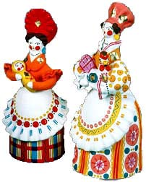  ВЫСТУПЛЕНИЕ ДЕТЕЙ (с иллюстрациями в руках)  - 1. Зонтик грибком, руки крендельком.  Ходит девица – красавица по улице пешком.  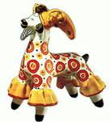  2. Бока крутые,  Рога золотые  Копытца с оборкой  На спине – Егорка.  3. У колодца, у колодца  Водоноски собрались  Здесь вода сама нальется  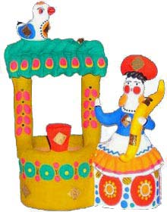  Наклонись, не поленись.  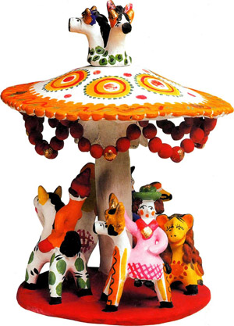  4. Сели мы на карусели  На качели пересели.  Сто знакомых встретили  На поклон ответили.  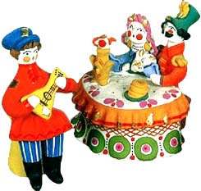  5. Приходите вечерком  Напою вас я чайком  Чайком с молочком  Да с румяным крендельком
Актуализация знаний и затруднение в индивидуальной деятельности | -Сегодня мы отправимся в увлекательное путешествие! Откройте презентацию в ваших ноутбуках, нажмите на панели задач «Показ слайдов». Кто готов отправится в путешествие, поднимите руки (см. презентацию «Дымковская игрушка») Нажмите на слайде ссылку История слайд (№ 1 - 7)  - О древней игрушке поведем мы рассказ  В селе любили песни, пляски да рассказывали сказки.  Вечера зимою длинные, лепили из глины.  Все игрушки не простые, а волшебно расписные.  И пошла о Дымке слава, заслужив на это право.  (слайд 2)  ВЫСТУПЛЕНИЕ УЧЕНИКА.  -С давних пор русские мастера создавали расписные глиняные игрушки. Эти игрушки называются дымковскими, потому что появились они в слободе Дымково, недалеко от Вятки. Игрушки дымковских мастеров были ярким украшением ярмарок.  - Считается, что традиция изготовления глиняных игрушек неразрывно связана с праздником Свистунья, проходившем весной. К этому дню женщины из слободы Дымково собственноручно лепили свистульки из глины. В итоге праздник постоянно оглушал веселый свист народа, не выпускавшего из рук смешные разноцветные игрушки в форме уточек, баранов и коней. (Слайд 4.)  Дымковские игрушки яркие, жизнерадостные веселые. Здесь и кучка женщин в исконно русских платьях и цветастых платках, и девушка с гарным молодцем под руку, и чудесно красивый петушок, и медведь, играющий на баяне, и баран, одетый в шаровары.  Нажмите звездочку в правом нижнем углу слайда, закройте ссылку.  А как же создавалась игрушка и из чего? Как вы думаете?  Нажмите на слайде ссылку Производство (слайд № 13- 14)  - Над изготовлением дымковских игрушек трудилась вся семья. Летом заготавливали мел и глину. Потом лепили свистульки, сушили их и обжигали. В преддверии праздника белили мелом, раскрашивали яичными красками и привозили на праздник.  ВЫСТУПЛЕНИЕ УЧЕНИКА.  -А теперь мы немного отдохнём!
Физминутка | А мы на реку пойдем  Глины красной наберем.  Мы в нее песка добавим  И водичкою разбавим.  Глину мы ногами месим,  Чтоб лепить игрушки вместе.
Постановка проблемы | Нажмите звездочку в правом нижнем углу слайда, закройте ссылку.  Нажмите на слайде ссылку Мастерская (слайд 8, 9,10,11,12,)  - Ребята, как вы думаете, сложный ли узор на дымковских игрушках?  Дети рассматривают игрушки и определяют какие элементы используют художники Дымкова.  Это прямые и волнистые линии – широкие и узкие, штрихи, круги – большие и маленькие, кольца, точки.  А теперь внимательно посмотрите какие цвета использованы в росписи? ( красно –розовый, синий, зеленый, черный, желтый, коричневый, золотистый) Фон белый. ( см. Приложение)
Проектирование и фиксация новых знаний | - Давайте попробуем изобразить Дымковский узор, как на юбочке у барышни. (слайд 9 – 12)
Физминутка для пальчиков | На двери весит замок  Кто его открыть бы смог?  Повертели, покрутили, потянули и…. открыли.  «Колечки».
Первичное закрепление | - А сейчас, я предлагаю отправиться в нашу Мастерскую художников, и там превратившись в народных умельцев, заняться росписью дымковских игрушек.  Нажмите звездочку в правом нижнем углу слайда, закройте ссылку.  Дети выбирают шаблоны игрушек ( барышни, барашки, водоноски, козлики, коняшки, и др) на свой вкус. ( приготовленные заранее педагогом на белом картоне). А так же ученики сами определяют степень сложности выполняемой работы: базовый уровень или расширенный (см. Приложение)  По ходу выполнения работы, педагог индивидуально оказывает помощь детям, нуждающимся в ней.  - Вот и готовы наши дымковские игрушки. Дети демонстрируют свои работы и читают стихи:  В кокошнике няня  На руках Ваня  И хорош, и пригож  Скоро, Ваня, подрастешь?  Что за конь!  Только тронь!  Со всадником вместе  Ускачет верст двести!  Индя, индя, индючек,  Ты похож на сундучек,  Сундучек не простой,  Красный, синий, золотой..
Самоконтроль с самопроверкой по эталону | Выставка работ учащихся.  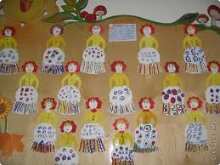
Рефлексия учебной деятельности | Откройте контрольный тест, проверьте свои знания. Нажмите на слайде ссылку Итог, слайд 17,18) Поднимите руку те, кто затруднился с выбором ответа. Закройте презентацию.  Урок окончен.

